实验二
- Lab 1 手写字节级 BPE 分词器
- BPE问题一；
答：测试语料：“你们觉得我们看起来够年轻溜进高中吗？”
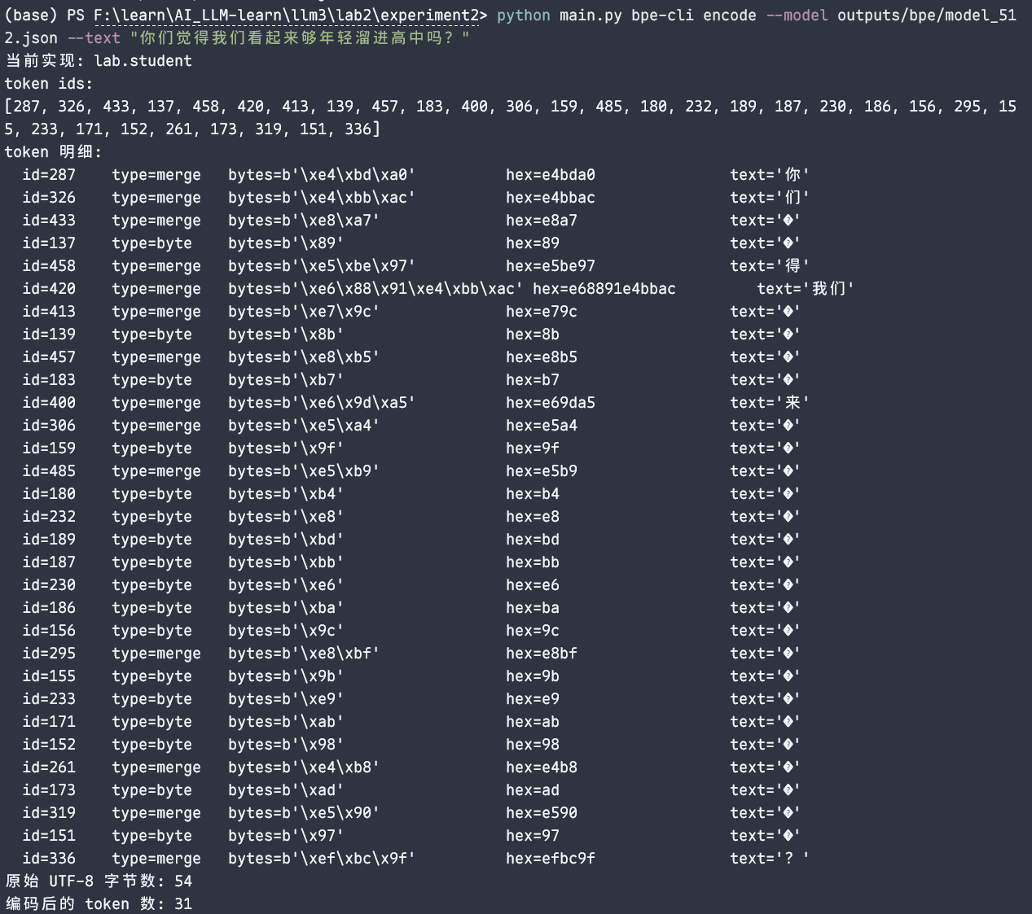
512大小词表
1024大小词表

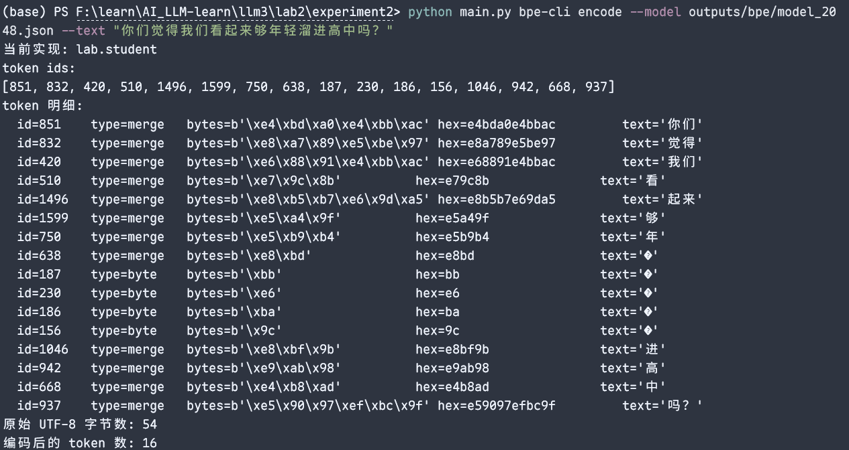
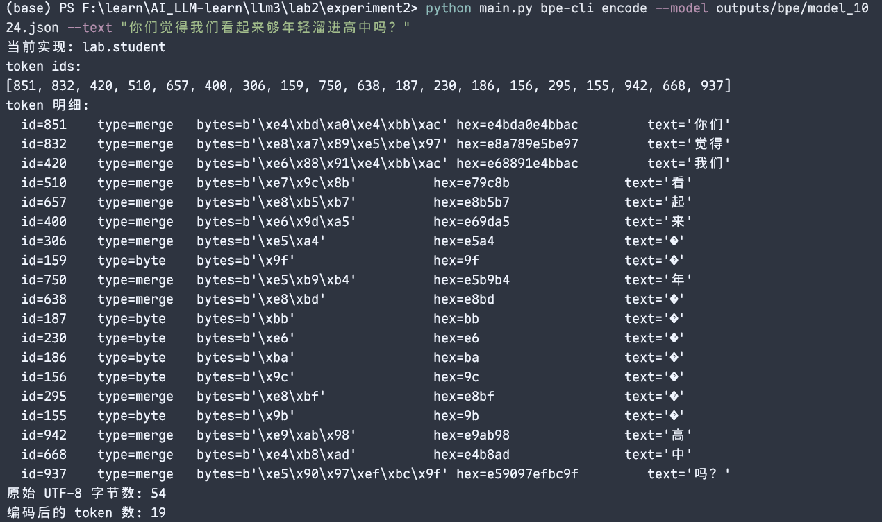
2048词表
汇总表格
词表大小 | 原始文本字节数 | Token数量 | 压缩率
512 | 54 | 31 | 1.74
1024 | 54 | 19 | 2.84
2048 | 54 | 16 | 3.375
词表越大，分词的粒度越大，压缩的效果越好；词表不是越大越好，虽然实验结果显示词表越大压缩效果越好，但是收益随着词表扩大呈现边际递减：从1024到2048，仅仅只是多压缩了3个token，但是训练这个分词器的时间几乎翻倍。
- BPE问题二；
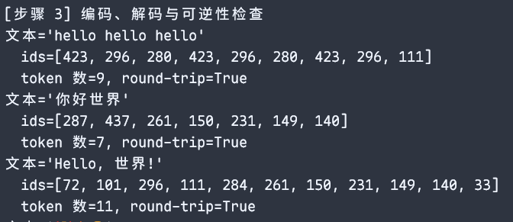
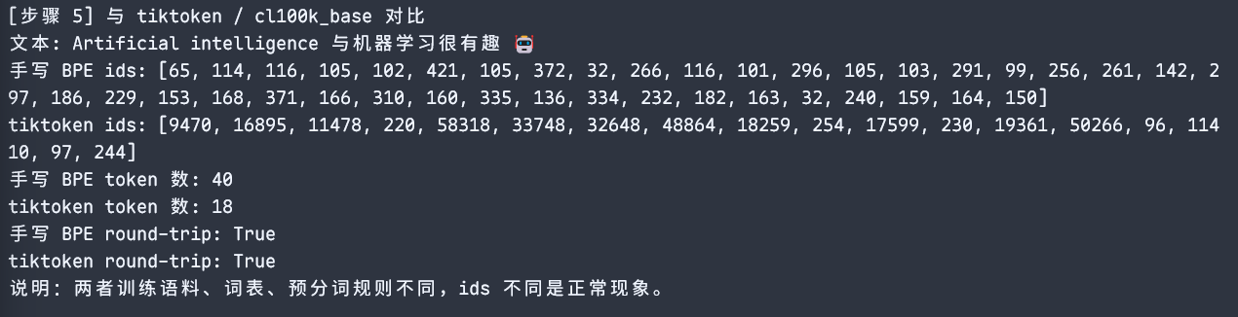
答：
差异原因：tiktoken的词表更大，训练的语料更多，因此学习到的合并规则也更丰富，因此token数相对会更少（因为能将文本按照规则更多地合并）
- （思考题）BPE问题三；
答：更丰富的训练语料和更大的词表都会带来更丰富的合并规则，同时不同的分词规则也会影响词表中某些词的占比；不能，因为压缩率太高时很多token在训练中只出现几次，低频token训练不充分，同时词表越大，embedding层和输出层的参数越多。
- Lab 2 多头注意力与掩码
实现思路：
计算流程：先计算$d_{k}$，然后计算$QK^{T}/\sqrt{d_{k}}$，对注意力分数进行因果掩码处理后再进行最后一维的softmax对key分配注意力权重，最后左乘V获得输出结果（即每个token融合了上下文之后的新表示）。
在自回归模型中，模型从前i个token预测第i+1个token，因此训练时要通过因果掩码遮盖住i之后的其他token，避免模型“偷看答案”；推理时在Prefill阶段也需要因果掩码（和训练时的计算方式同步）。多头注意力拆头时根据头数将(B,L,E)拆成(B,L,H,D)，然后部分维度转置变成(B,H,L,D)（为了适配缩放点积注意力）；拆头则是将(B,H,L,D)变为(B,L,E)，保证输入输出和单头注意力一致。
关键代码截图：
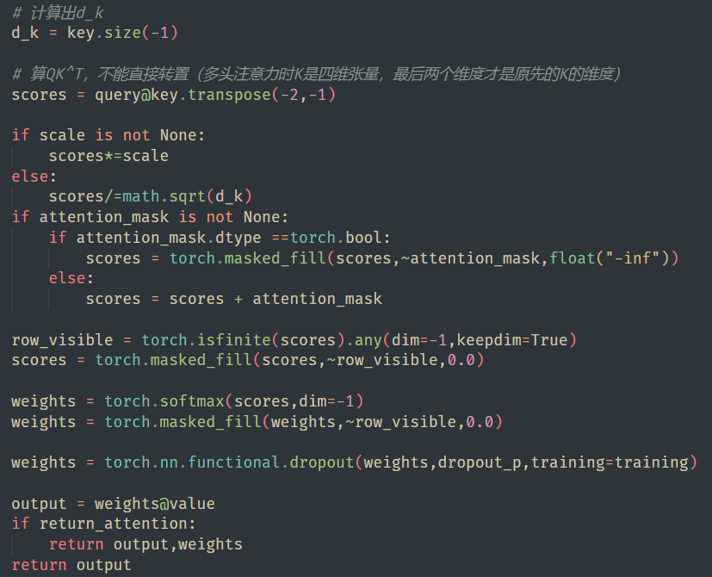
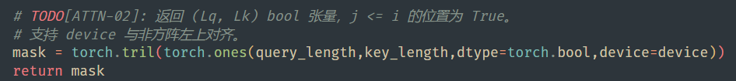
计算带因果掩码的缩放点积注意力。整行屏蔽时需要将注意力分数和权重对应行都置为0（前者为了解决反向传播NaN，后者将对应行权重置为0对应被屏蔽）
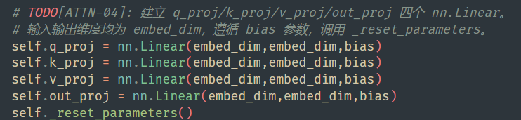
因果掩码实现，实现一个下三角矩阵。
投影操作不改变张量维度。
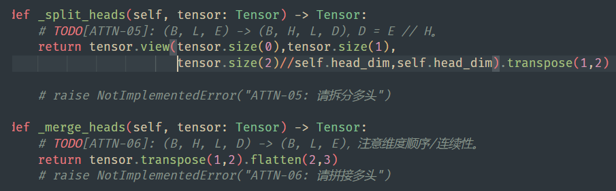
拆头和并头。
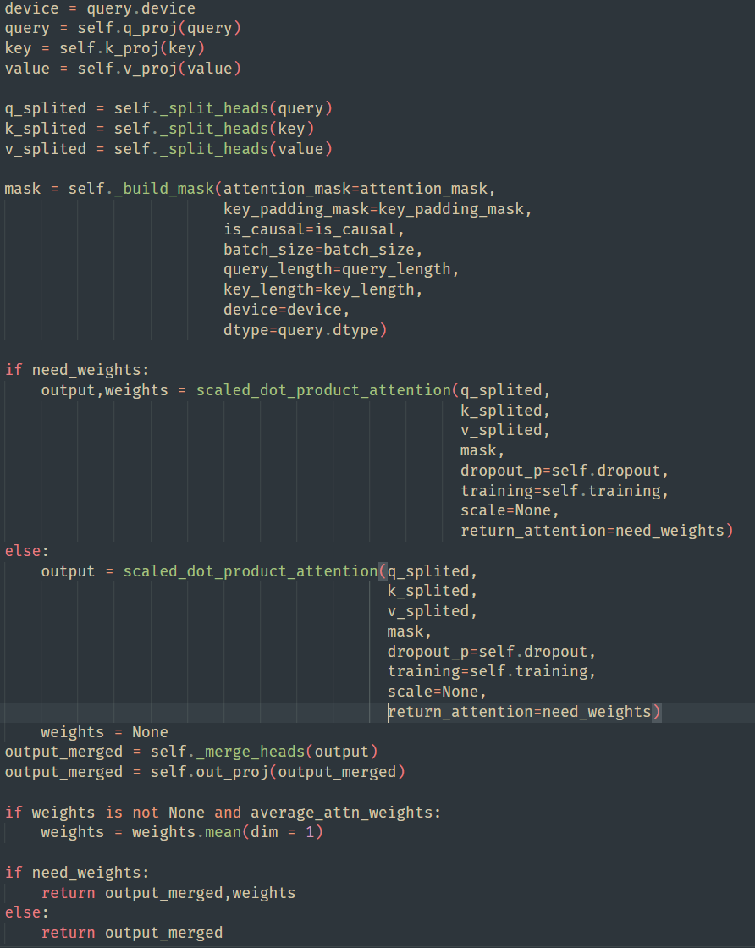
多头注意力的前向传播。

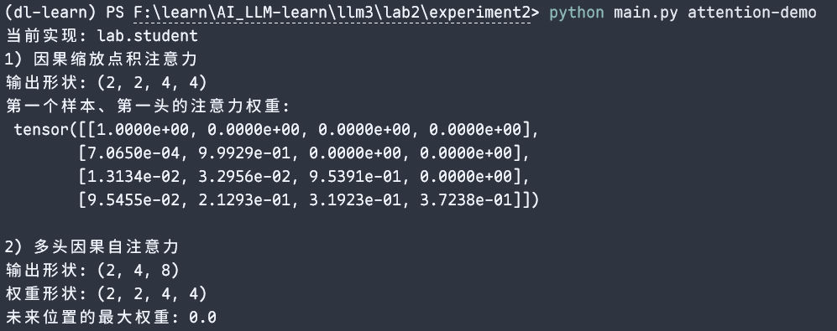
运行结果截图：
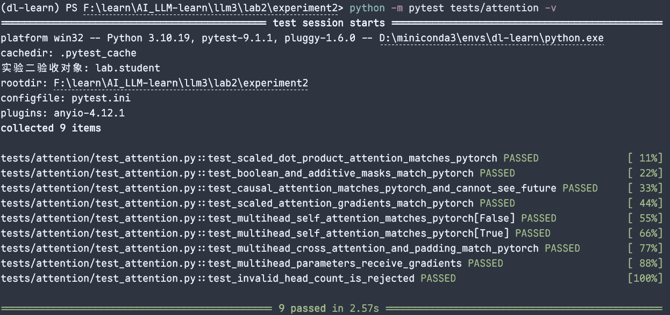
测试通过截图：

- 实验总结
- （实验过程中收获和不足）
对bpe和多头注意力的原理还不是掌握很牢靠。
- 作业提交
截止时间：2026-10-08 23:59
提交地址：https://send2me.cn/maMQqRjb/Tmqjvc75ydypjA

